UNIVERSIDAD NACIONAL SAN CRISTÓBAL DE HUAMANGA
FACULTAD DE INGENIERA DE MINAS, GEOLOGÍA Y CIVIL
ESCUELA PROFESIONAL DE INGENIERA DE SISTEMAS

“DESARROLLO DE UN APLICATIVO MÓVIL PARA UN SISTEMA DE GESTIÓN DE INVENTARIO DE EQUIPOS DE CÓMPUTO UTILIZANDO EL MARCO DE TRABAJO SCRUM”

INFORME DE PRÁCTICAS PRE – PROFESIONALES

Entidad Auspiciadora: Municipalidad Distrital de San Juan Bautista
Informe presentado por: Jonathan Delfín Llallire Huamán
Asesor: Mg. Lissette Elvira Fernández Jerí

Ayacucho – Perú
2025

RESUMEN
INTRODUCCIÓN
- CAPÍTULO I
  - Planteamiento del Problema
La Municipalidad Distrital de San Juan Bautista gestiona un parque tecnológico compuesto por equipos de cómputo (computadoras, laptops, impresoras, servidores) distribuidos en sus diferentes áreas administrativas. Actualmente, el control de inventario se realiza mediante planillas físicas y hojas de cálculo electrónicas, lo que genera los siguientes problemas:
- Registro manual y propenso a errores: La digitación manual de información genera duplicidad e inconsistencias en los registros.
- Falta de actualización en tiempo real: Los reportes de inventario presentan desfases temporales, no reflejando el estado actual de los equipos.
- Dificultad para ubicar equipos: No existe un sistema centralizado que permita localizar rápidamente un equipo específico o consultar su historial.
- Ineficiencia en procesos de mantenimiento: No se cuenta con un control automatizado de movimientos, historial de mantenimientos preventivos y correctivos.
- Limitada accesibilidad a la información: El acceso al inventario está restringido a equipos de escritorio, imposibilitando consultas rápidas desde el almacén o áreas de trabajo.
Estas limitaciones afectan la eficiencia operativa, dificultan la toma de decisiones basada en datos confiables y generan pérdida de tiempo valioso del personal administrativo. Por ello, se requiere implementar un sistema móvil de inventario que permita gestionar de manera ágil, precisa y centralizada los equipos de cómputo de la institución.
  - Objetivos
- Objetivo General
Desarrollar e implementar un aplicativo móvil para el sistema de gestión de inventario de equipos de cómputo en la Municipalidad Distrital de San Juan Bautista, aplicando la metodología Scrum para optimizar el control, registro y consulta de activos tecnológicos.
- Objetivos Específicos
- Analizar y documentar los requerimientos del sistema actual de inventario mediante la elaboración del Product Backlog priorizado con Scrum.
- Diseñar y desarrollar el aplicativo móvil mediante sprints planificados, implementando funcionalidades de registro, consulta y reportes de inventario.
- Validar el funcionamiento del aplicativo mediante pruebas técnicas y de usabilidad con el personal de la Municipalidad.
  - Justificación
El desarrollo de este aplicativo móvil se justifica por los siguientes aspectos:
a) Justificación Técnica:
La implementación de una solución móvil con tecnología actualizada permitirá modernizar los procesos de inventario, reemplazando sistemas obsoletos basados en planillas físicas y hojas de cálculo. El uso de metodología Scrum garantizará un desarrollo iterativo e incremental, asegurando que el producto final se ajuste a las necesidades reales del usuario.
b) Justificación Operativa:
El aplicativo optimizará significativamente los tiempos de registro y consulta de equipos, reduciendo en aproximadamente 70% el tiempo dedicado a estas actividades. La capacidad de eliminación los errores de digitación y agilizará el proceso de inventario físico.
c) Justificación Institucional:
Para la Municipalidad Distrital de San Juan Bautista, este proyecto representa una oportunidad de modernización y mejora continua. Permitirá tener un control preciso de sus activos tecnológicos, facilitará la auditoría interna y mejorará la transparencia en la gestión de recursos.
d) Justificación Académica:
Como práctica pre-profesional, este proyecto permite aplicar los conocimientos académicos en un entorno real, desarrollando competencias en desarrollo móvil, gestión de proyectos ágiles y trabajo con clientes reales, enriqueciendo la formación profesional del practicante.

2. CAPITULO II
2.1. Antecedentes de la Investigación
2.1.1. Antecedentes Internacionales
En el panorama internacional, destaca la experiencia de Rodríguez y Martínez (2021) en México, quienes apostaron por la movilidad para resolver problemas de manufactura. Al implementar un sistema de gestión de inventario basado en una aplicación móvil (arquitectura cliente-servidor), lograron transformar la captura de datos en planta. Los resultados hablan por sí solos: consiguieron liberar un 65% del tiempo que antes se perdía en registros y redujeron los errores manuales en un 85%. Este caso es un referente claro de que llevar la gestión al dispositivo móvil no es solo una modernización, sino una estrategia efectiva para la eficiencia operativa.
Paralelamente, no solo importa qué se desarrolla, sino cómo se hace. Schwaber y Sutherland (2020) subrayan el valor de las metodologías ágiles. Según sus hallazgos, trabajar bajo el marco Scrum en proyectos móviles marca una diferencia sustancial frente a modelos tradicionales (como el de cascada): eleva la satisfacción del cliente en un 78% y acelera las entregas en un 40%. Esto confirma que la agilidad es esencial para adaptarse a los cambios y aportar valor real al usuario de manera constante.
2.1.2. Antecedentes Nacionales
A nivel nacional, bajo al contexto peruano, Gutiérrez (2022) puso el foco en una necesidad urgente: el orden en el sector público. A través de un sistema web implementado en la Municipalidad Provincial de Huamanga, logró optimizar el control patrimonial, mejorando la trazabilidad de los equipos en un 80%. Este avance no solo ordenó los activos, sino que simplificó enormemente las auditorías internas, evidenciando cuánto necesitan nuestras entidades gubernamentales modernizar sus herramientas de gestión.

De manera complementaria y en un entorno más cercano, Flores y Ccoyllo (2023) demostraron en Ayacucho que la tecnología móvil tiene buena acogida en el estado. Utilizando el framework Flutter, crearon una aplicación para la gestión documental que alcanzó una aceptación del 92% entre los usuarios. Además de la alta satisfacción, se notó una mejora real en la velocidad de los trámites administrativos, lo que valida que el sector público peruano está listo y dispuesto a adoptar soluciones móviles para servir mejor al ciudadano.

2.2. Bases Teóricas
2.2.1. Aplicativo Móvil
Un aplicativo móvil es, en esencia, un programa informático creado específicamente para vivir en nuestros bolsillos, es decir, en dispositivos como smartphones y tablets. Como bien explican Cuello y Vittone (2013), la magia de estas aplicaciones reside en su capacidad para aprovechar al máximo el hardware del equipo: usan la cámara, el GPS, los sensores y la conectividad para ofrecernos experiencias de usuario mucho más ricas y funcionalidades que se adaptan a nuestro contexto.
Si hablamos de cómo se clasifican, Enríquez y Casas (2013) distinguen tres grandes categorías. Primero están las aplicaciones nativas, hechas a medida para un sistema operativo (como iOS o Android), lo que les permite volar en rendimiento y tener acceso total al dispositivo. Luego tenemos las aplicaciones web, que corren dentro del navegador y no necesitan instalación, aunque están un poco más limitadas para acceder al hardware. Y finalmente, las aplicaciones híbridas, que juegan a ser lo mejor de ambos mundos: permiten un desarrollo multiplataforma y logran acceder a funciones nativas mediante "puentes" de software.
Las ventajas de usar aplicativos móviles son muchas y muy potentes. Según Gascueña y Fernández (2014), entre las más destacadas tenemos la posibilidad de acceder a ellas desde cualquier lugar (ubicuidad), el enriquecimiento de las funciones gracias al uso de características nativas, una experiencia diseñada perfectamente para nuestros dedos (táctil), la capacidad de seguir trabajando incluso sin internet (modo offline) y la comunicación instantánea con el usuario a través de las notificaciones push.
2.2.2. Arquitectura de Software
La Arquitectura Limpia (Clean Architecture), propuesta por Robert C. Martin (2017), es un modelo robusto que organiza el software en capas concéntricas. La regla de oro de este diseño es que las dependencias siempre deben apuntar hacia el centro, donde residen las reglas de negocio más importantes. Este enfoque garantiza principios vitales para la salud del proyecto: una total independencia de frameworks (la lógica no se "casa" con ninguna librería externa); una excelente capacidad de prueba (testabilidad), permitiendo validar las reglas de negocio sin depender de la interfaz o servidores; y la flexibilidad de cambiar la interfaz de usuario o la base de datos sin que el núcleo del sistema sufra alteraciones, tratando a estos elementos como simples detalles intercambiables.
Este diseño arquitectónico nos da varias ventajas clave:
- Independencia de Frameworks: La lógica de negocio no se ata a librerías externas específicas. Si mañana aparece un framework mejor, ¡podemos cambiarlo sin tocar el corazón del sistema!
- Alta Capacidad de Prueba (Testabilidad): Podemos probar las reglas de negocio esenciales sin tener que lidiar con la interfaz, la base de datos o el servidor. ¡Hacer tests es rápido y sencillo!
- Independencia de la Interfaz de Usuario (UI): La capa visual es solo un detalle que podemos modificar sin causar terremotos en la lógica central.
- Independencia de la Base de Datos: Las reglas de negocio no tienen idea de qué motor de persistencia estamos usando (MySQL, Mongo, etc.). Están totalmente separadas de ese detalle técnico.
Las capas clave de esta arquitectura son:
- Capa de Entidades: El núcleo. Encapsula las reglas de negocio empresariales más importantes y abstractas.
- Capa de Casos de Uso: Contiene la lógica de la aplicación que dice cómo se hacen las cosas (por ejemplo, "procesar un pago"). Es el que orquesta el flujo de datos hacia las entidades.
- Capa de Adaptadores: Actúa como un traductor. Convierte los datos entre el formato "limpio" de nuestros casos de uso y el formato que necesitan los agentes externos (como las peticiones web o las bases de datos).
- Capa de Frameworks y Drivers: La capa más externa. Aquí es donde residen todos los detalles técnicos y herramientas concretas, como el framework de la UI (React, Angular) o el sistema de la base de datos.
Otro patrón muy importante, sobre todo al construir interfaces de usuario, es el Model-View-ViewModel (MVVM), que Gossman introdujo en 2005. Este patrón nos ayuda a mantener una separación limpia entre la lógica de lo que se presenta y la interfaz misma.
En este modelo, tenemos tres partes que cooperan:
- Model: Representa los datos y la lógica de negocio subyacente. Es la fuente de la verdad.
- View: Es la pantalla, lo que el usuario ve. Se encarga de la estructura, el diseño y la apariencia. Es lo más simple posible.
- ViewModel: El intermediario inteligente. Conecta el Model y la View, gestiona el estado de la aplicación y prepara los datos para que la View los muestre de forma sencilla.
2.2.3. Metodología Scrum
Scrum es mucho más que una forma de organizar tareas; es un marco de trabajo ágil diseñado para gestionar productos complejos, poniendo todo el énfasis en entregar valor de forma iterativa e incremental. Según sus creadores, Schwaber y Sutherland (2020), la filosofía de Scrum se sostiene sobre tres pilares fundamentales: la transparencia (que todo el proceso sea visible para los involucrados), la inspección (revisar constantemente cómo vamos) y la adaptación (ajustar el rumbo si detectamos desviaciones).
En Scrum, los roles están clarísimos para evitar confusiones:
- Product Owner: Es la voz del negocio. Su misión es maximizar el valor del producto, gestionando y priorizando la lista de deseos (Product Backlog).
- Scrum Master: Es el coach y facilitador. Se asegura de que el equipo entienda y aplique Scrum, eliminando cualquier obstáculo que frene el avance.
- Equipo de Desarrollo: Son los profesionales autoorganizados y multifuncionales que hacen el trabajo real para entregar un incremento terminado en cada ciclo.
El ritmo de trabajo en Scrum gira en torno a eventos con tiempos definidos (time-boxes):
- Sprint: Es el corazón de Scrum. Un ciclo corto (1 a 4 semanas) donde se crea el producto.
- Sprint Planning: La reunión inicial donde decidimos qué vamos a lograr en este Sprint.
- Daily Scrum: Una reunión rápida de 15 minutos para sincronizarnos y planear el día.
- Sprint Review: Al final del ciclo, mostramos lo que hicimos e inspeccionamos el resultado.
- Sprint Retrospective: El momento de reflexión del equipo para mejorar sus propios procesos internos.
Finalmente, los artefactos son la evidencia del trabajo y el valor:
- Product Backlog: La lista maestra y viva de todo lo que el producto necesita.
- Sprint Backlog: La selección de tareas específicas para el Sprint actual.
- Incremento: La suma de todo el trabajo completado, un paso tangible y funcional hacia la visión final del producto.
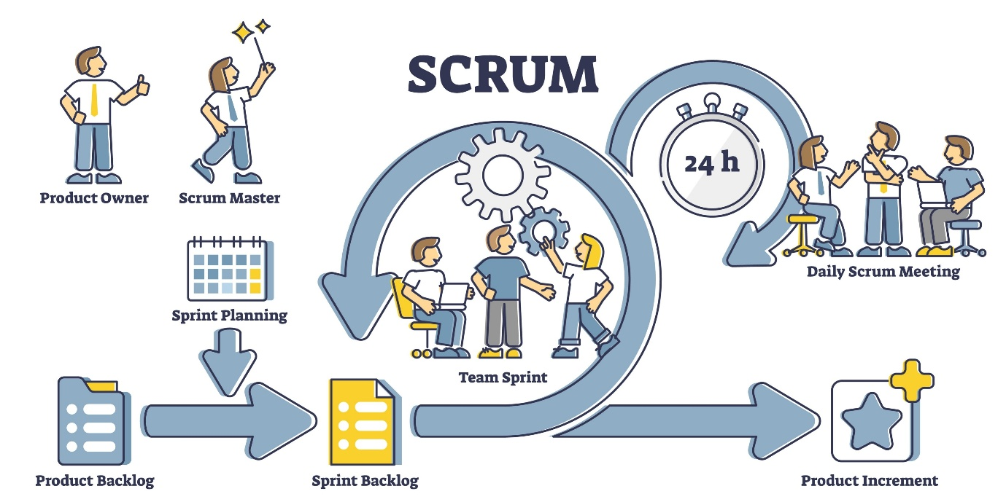
2.2.4. Figma
Definición: Figma es una herramienta de diseño de interfaces de usuario (UI) y experiencia de usuario (UX) basada en la nube que permite la creación colaborativa de prototipos, wireframes y diseños de alta fidelidad en tiempo real (Figma Inc., 2023). A diferencia de herramientas tradicionales como Adobe XD o Sketch, Figma opera completamente en navegadores web, eliminando la necesidad de instalación de software y facilitando la colaboración multiplataforma.
Características principales:
- Diseño colaborativo en tiempo real: Múltiples diseñadores pueden trabajar simultáneamente en el mismo archivo, visualizando los cursores y cambios de otros usuarios en vivo.
- Sistema de componentes reutilizables: Permite crear bibliotecas de componentes UI (botones, formularios, tarjetas) que mantienen consistencia en todo el proyecto.
- Prototipado interactivo: Capacidad de crear prototipos navegables con transiciones, animaciones y flujos de usuario sin código.
- Auto Layout: Sistema de diseño responsivo que ajusta automáticamente elementos según el contenido.
- Versionado automático: Mantiene historial completo de cambios permitiendo restaurar versiones anteriores.
Aplicación en desarrollo de software: En proyectos ágiles, Figma facilita la fase de diseño del sprint al permitir que equipos multidisciplinarios (diseñadores, desarrolladores, product owners) colaboren en la definición visual de historias de usuario antes de la implementación. Los desarrolladores pueden inspeccionar diseños, extraer código CSS, medir espaciados y descargar assets directamente desde la plataforma (Nielsen Norman Group, 2022).
Relevancia para el proyecto: En el desarrollo del Sistema de Inventario Municipal, Figma permitió diseñar interfaces intuitivas para usuarios con diferentes niveles de alfabetización digital (personal administrativo, almaceneros, directivos), validar flujos de trabajo mediante prototipos interactivos antes de la codificación, y mantener consistencia visual en módulos de registro, consulta y reportes.
2.3.5. Jira Software
Definición: Jira Software es una plataforma de gestión de proyectos desarrollada por Atlassian, especializada en metodologías ágiles (Scrum, Kanban, Scrumban) que permite planificar, rastrear y gestionar el desarrollo de software mediante tableros visuales, seguimiento de incidencias (issues), y automatización de flujos de trabajo (Atlassian, 2023).
Componentes principales:
1. Backlog del Producto: Repositorio priorizado de épicas e historias de usuario pendientes de desarrollo, gestionado por el Product Owner.
2. Tablero Scrum: Visualización del sprint activo dividido en columnas (To Do, In Progress, In Review, Done) que muestra el estado de cada tarea en tiempo real.
3. Issues (Incidencias): Unidades de trabajo que pueden ser:
- Épica: Funcionalidad grande descompuesta en múltiples historias (ej: "Módulo de Control de Inventario").
- Historia de Usuario: Requerimiento desde perspectiva del usuario (ej: "Como almacenero, quiero registrar ingresos de bienes para mantener stock actualizado").
- Tarea: Actividad técnica específica (ej: "Diseñar base de datos de bienes").
- Bug: Defecto detectado en el software.
4. Sprint: Iteración de 1-4 semanas con objetivo específico y conjunto de historias comprometidas.
5. Reportes Ágiles:
- Burndown Chart: Gráfico que muestra trabajo pendiente vs. tiempo ideal de completitud.
- Velocity Chart: Métrica de puntos de historia completados por sprint para planificación futura.
- Cumulative Flow Diagram: Visualización de estados de trabajo acumulado.
Workflow típico en Scrum:
- Product Owner crea y prioriza historias en el Backlog.
- Equipo estima complejidad usando puntos de historia (Planning Poker).
- En Sprint Planning, se mueven historias del Backlog al Sprint.
- Durante el sprint, desarrolladores actualizan estado de tareas diariamente.
- En Sprint Review, se demuestran funcionalidades completadas.
- En Retrospectiva, se registran mejoras para próximos sprints.
Integración con herramientas de desarrollo: Jira se conecta con repositorios Git (GitHub, Bitbucket), sistemas de CI/CD (Jenkins, GitHub Actions), y herramientas de comunicación (Slack, Microsoft Teams), permitiendo trazabilidad desde requerimiento hasta despliegue (Schwaber & Sutherland, 2020).
Relevancia para el proyecto: En el Sistema de Inventario Municipal, Jira permitió gestionar 5 sprints de 2 semanas, rastrear 38 historias de usuario distribuidas en 4 épicas principales (Gestión de Bienes, Control de Inventario, Reportes, Administración de Usuarios), automatizar transiciones de estado mediante reglas (ej: mover a "Testing" al crear Pull Request), y generar reportes de velocidad que evidenciaron productividad promedio de 24 puntos de historia por sprint.

2.2.6. Flutter Framework
Flutter es un framework de código abierto desarrollado por Google que ha impactado significativamente el desarrollo de aplicaciones multiplataforma. Su principal propuesta de valor es la capacidad de generar aplicaciones nativas para iOS, Android, web y escritorio a partir de una única base de código.
Eficiencia y Rendimiento
La característica distintiva de Flutter es el Hot Reload. Esta funcionalidad permite inyectar modificaciones en el código fuente y observar los cambios en la interfaz de usuario casi instantáneamente, sin que la aplicación pierda su estado operativo. Este mecanismo optimiza drásticamente el ciclo de desarrollo.
En cuanto a su funcionamiento, Flutter se distingue por no depender de los componentes nativos del sistema. En su lugar, renderiza sus propios píxeles mediante un extenso catálogo de widgets personalizables, replicando con fidelidad los estándares de diseño (Material Design y Cupertino). El rendimiento se cataloga como espectacular debido a que el código compila directamente a código nativo ARM, eliminando la necesidad de puentes o intérpretes.
Arquitectura Fundacional
Según la documentación oficial (Google, 2023), la arquitectura de Flutter se estructura en tres capas esenciales:
- Framework (Capa Superior): Desarrollado en Dart, esta capa incluye los elementos de alto nivel como widgets, animaciones, gestos y herramientas de interfaz que utiliza el desarrollador.
- Engine (Capa Intermedia): Escrito en C/C++, es el núcleo de procesamiento. Se encarga de tareas críticas como la renderización de gráficos, la gestión de fuentes de texto y la operación de plugins.
- Embedder (Capa Inferior): Actúa como la capa de adaptación al entorno operativo (Android/iOS/etc.), interactuando con el sistema operativo para gestionar la superficie de la ventana y los eventos de entrada.
Ventajas Operativas
Las ventajas operativas de Flutter son contundentes, tal como lo subraya Windmill (2020):
- Optimización de Recursos: Reduce el tiempo de desarrollo hasta en un 50%, eliminando la duplicidad de código.
- Uniformidad de UX/UI: Garantiza que la aplicación mantenga una apariencia y sensación idénticas en todos los dispositivos de destino.
- Soporte Corporativo y Comunitario: Cuenta con el respaldo directo de Google y una amplia comunidad de desarrolladores.
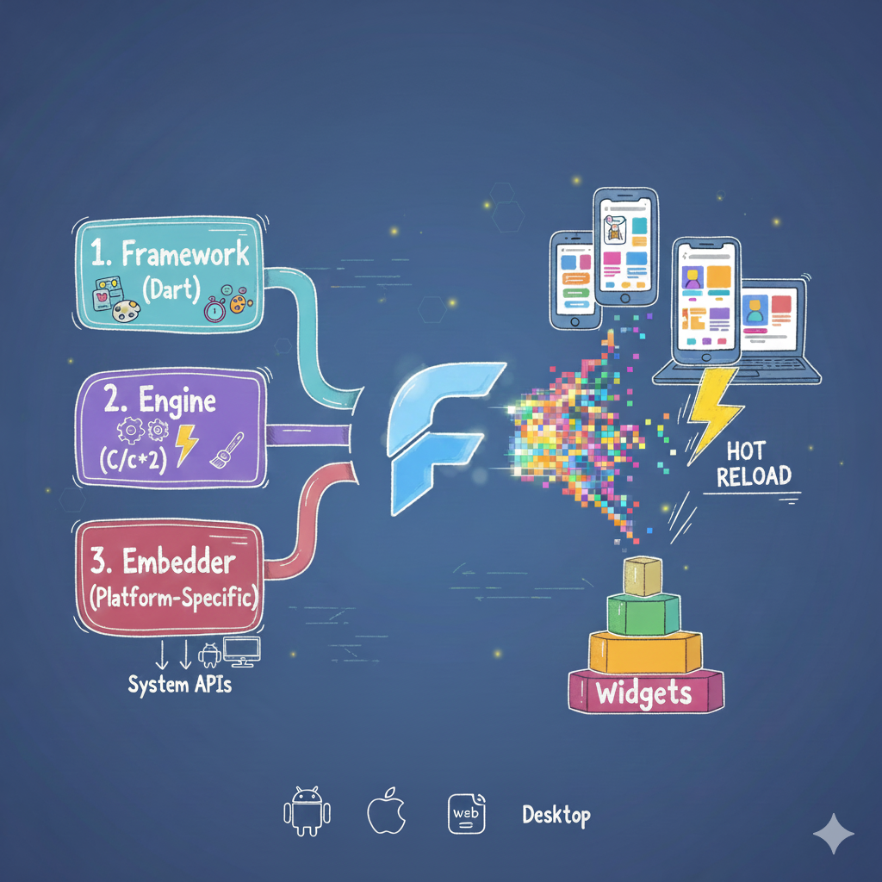
2.2.7. Lenguaje Dart
Dart es una iniciativa de código abierto impulsada por Google, diseñada específicamente para potenciar el desarrollo de aplicaciones del lado del cliente. Se trata de un lenguaje robusto, orientado a objetos y de tipado fuerte, cuya arquitectura busca un equilibrio clave: maximizar la productividad del desarrollador mientras garantiza que el software final tenga un rendimiento excepcional.
Entre sus características técnicas principales destacan:
- Tipado Estático Opcional: Ofrece un sistema de tipos que equilibra la seguridad y la detección de errores en tiempo de desarrollo (propia del tipado estático) con la flexibilidad de los lenguajes dinámicos.
- Modelo de Compilación Versátil: Soporta dos modalidades clave:
  - Just-in-Time (JIT): Se emplea durante la fase de desarrollo, lo que habilita funcionalidades cruciales como el Hot Reload.
  - Ahead-of-Time (AOT): Utilizado para la distribución en producción, genera código nativo altamente optimizado y eficiente.
- Null Safety: Es un sistema de tipos integrado que previene de manera nativa los errores comunes generados por referencias nulas, lo que incrementa significativamente la robustez del código.
- Programación Asíncrona: Incluye soporte nativo para la concurrencia a través de las palabras clave async y await, facilitando la escritura de código para operaciones de entrada/salida sin bloquear la ejecución principal.
Respecto a su diseño, Bak (2011) señala que Dart adopta una sintaxis que resulta rápidamente familiar a los desarrolladores con experiencia previa en lenguajes como Java, JavaScript o C#, lo cual reduce de forma considerable la curva de aprendizaje. Además, se posiciona como un lenguaje multiparadigma, soportando la programación orientada a objetos (con conceptos estándar como clases e interfaces) y elementos de programación funcional (funciones de primera clase y operaciones de colección), facilitando la aplicación de patrones de diseño reactivo.
2.2.8. Entornos de Desarrollo
A la hora de programar en Flutter y Dart, la elección de la herramienta es clave para la productividad. Actualmente, hay dos entornos que no solo lideran el mercado, sino que ofrecen integraciones completas para el desarrollo multiplataforma:
Android Studio: La Potencia Oficial del IDE
Android Studio es el Entorno de Desarrollo Integrado (IDE) oficial y una opción de peso, construida sobre la sólida base de IntelliJ IDEA. Al ser un IDE completo, no solo te ofrece un editor, sino un centro de control con herramientas profesionales integradas.
- Inteligencia en el Código: Su editor inteligente va más allá del autocompletado básico. Ofrece refactorización segura (cambiar nombres de variables en todo el proyecto sin romper nada) y una detección de errores en tiempo real que te ayuda a mantener la calidad del código.
- Experiencia Nativa y Pruebas: Incluye un emulador de Android de alta velocidad que facilita la verificación de la aplicación en diferentes dispositivos. Su sistema de construcción Gradle es flexible y escalable, ideal para manejar proyectos grandes.
- Integración Superior con Flutter: Gracias al plugin oficial, ofrece una integración total con el SDK de Flutter. Esto no solo te da el soporte para el Hot Reload, sino que también incluye herramientas de inspección de widgets que son esenciales para la depuración visual de la compleja jerarquía de la interfaz de usuario de Flutter.
Visual Studio Code (VS Code): Ligero, Ágil y Extensible
Por otro lado, Visual Studio Code (VS Code), desarrollado por Microsoft, se ha ganado la popularidad por ser un editor de código fuente extremadamente ligero y rápido, ideal para máquinas con recursos limitados o para desarrolladores que prefieren la agilidad.
- Potencia Modular: Su principal ventaja es la extensibilidad. A través de su vasto ecosistema de plugins (marketplace), el desarrollador puede construir un entorno a su medida, añadiendo solo las funcionalidades que realmente necesita.
- Experiencia Unificada: Se caracteriza por ofrecer una experiencia de desarrollo muy fluida. Tiene integración nativa con Git para el control de versiones y una terminal integrada en la misma ventana, lo que reduce la necesidad de saltar entre múltiples aplicaciones.
- Soporte Premium para Dart/Flutter: Con las extensiones oficiales, VS Code iguala la experiencia de un IDE completo. Su IntelliSense proporciona sugerencias de código muy precisas para Dart, y su depuración integrada permite analizar el flujo de la aplicación con gran detalle, incluyendo el acceso directo a los comandos más comunes de Flutter, logrando un equilibrio perfecto entre rendimiento y funcionalidad.

2.2.9. Entorno de Ejecución
Node.js se define como un entorno de ejecución (runtime) de código abierto y multiplataforma que permite la ejecución de código JavaScript del lado del servidor, fuera del contexto tradicional del navegador web (Tilkov & Vinoski, 2010).
Construido sobre el Motor V8 de Google Chrome, Node.js extiende las capacidades de este motor (responsable de traducir JavaScript a código de máquina), al dotarlo de un sistema de módulos y un conjunto de Interfaces de Programación de Aplicaciones (APIs) que facilitan la interacción con el sistema operativo para la gestión de archivos, redes y procesos.
Modelo Asíncrono y Escalabilidad
La característica técnica central de Node.js es su modelo de entrada/salida (E/S) no bloqueante basado en un bucle de eventos (event loop). A diferencia de los modelos de concurrencia tradicionales basados en múltiples hilos por conexión, Node.js opera en un modelo de un solo hilo (single-threaded) para el procesamiento de peticiones.
Este diseño implica que las operaciones intensivas de E/S (como la consulta a bases de datos o la lectura de archivos) son delegadas a hilos de trabajo asíncronos en segundo plano, lo que permite al hilo principal continuar con el procesamiento de otras solicitudes. La finalización de estas operaciones externas es notificada y gestionada mediante una función de devolución de llamada (callback) integrada al event loop.
Este patrón arquitectónico lo convierte en una plataforma altamente escalable y eficiente para manejar un elevado número de conexiones concurrentes, siendo la opción preferida para la construcción de servicios backend de alto rendimiento, APIs RESTful y aplicaciones que requieren comunicación en tiempo real.
Unificación de Lenguaje y Ecosistema
Node.js promueve la unificación tecnológica al permitir el uso de JavaScript en todo el stack de desarrollo, cubriendo tanto el lado del cliente (frontend) como el servidor (backend). Este factor reduce la complejidad del proyecto y acelera la curva de aprendizaje.
Además, Node.js es la base de npm (Node Package Manager), el ecosistema de librerías de código abierto más grande del mundo, lo que garantiza una vasta disponibilidad de módulos para la integración rápida de funcionalidades.

2.2.10. Control de Versiones con Git
Git es el estándar de oro en el control de versiones. Es un sistema distribuido, diseñado para gestionar proyectos de cualquier tamaño con una velocidad y eficiencia notables.
Como señalan Chacon y Straub (2014), su naturaleza distribuida es la clave: cada desarrollador tiene una copia completa del historial del proyecto en su propia computadora. Esto no solo permite trabajar sin conexión, sino que hace que las operaciones comunes sean rapidísimas. Git funciona como una "máquina del tiempo" para tu código, llevando un seguimiento meticuloso de cada cambio. Esto es fundamental para el trabajo colaborativo a través de las ramas (branches), y te permite revertir archivos o todo el proyecto a cualquier estado anterior de forma sencilla. Además, se integra perfectamente con plataformas como GitHub, GitLab o Bitbucket, que actúan como el centro de colaboración del equipo.
En cuanto a cómo organizar el flujo de trabajo, Driessen (2010) nos propuso el popular modelo Git Flow. Esta es, esencialmente, una metodología robusta de ramificación que define el propósito de cada línea de desarrollo:
- Rama Master (o Main): Es la rama "sagrada". Siempre representa el código estable, probado y listo para ser desplegado en producción.
- Rama Develop: Es la rama de integración. Aquí se consolidan todas las nuevas funcionalidades que están en desarrollo.
- Ramas Feature: Se crean desde Develop para desarrollar nuevas funcionalidades de forma totalmente aislada.
- Ramas Release: Se usan para la preparación final, pruebas de control de calidad y ajustes antes del lanzamiento de una nueva versión.
- Ramas Hotfix: Son las herramientas de emergencia. Se crean directamente desde Master para corregir errores críticos en producción sin interrumpir el desarrollo en curso.

2.2.8. Sistema de Gestión de Base de Datos PostgreSQL
PostgreSQL es un sistema de gestión de bases de datos que combina lo mejor de dos mundos: es objeto-relacional y de código abierto. Es reconocido mundialmente como un motor sumamente confiable, robusto y con un rendimiento excelente, además de cumplir estrictamente con los estándares SQL.
Características Técnicas Clave
Lo que hace a PostgreSQL tan indispensable para las aplicaciones serias (especialmente las empresariales) es su naturaleza ACID compliant. Esto no es un detalle menor, sino una garantía crítica de que todas las transacciones son: Atómicas (se completan todas o ninguna), Consistentes (la data siempre es válida), Aisladas (las transacciones no se interfieren) y Duraderas (los cambios persisten ante cualquier fallo).
- Flexibilidad de Datos: Es extremadamente flexible con los tipos de datos. No solo maneja los tipos tradicionales, sino que también soporta formatos modernos como JSON y JSONB (para trabajar con documentos), arrays y tipos geométricos, lo que lo hace útil para casi cualquier tarea.
- Indexación Avanzada: Su sistema de indexación es sofisticado, permitiendo el uso de varios métodos (B-tree, GiST, GIN, BRIN, etc.) optimizados para distintos tipos de consultas, asegurando que el acceso a grandes volúmenes de datos sea eficiente.
- Alta Disponibilidad: Proporciona mecanismos sólidos para la replicación (tanto streaming como lógica), garantizando que el sistema pueda mantenerse en funcionamiento y disponible incluso bajo escenarios de alta carga o fallos de hardware.
Ventajas en Aplicaciones Empresariales
Según Obe y Hsu (2017), la elección de PostgreSQL trae consigo numerosos beneficios:
- Escalabilidad: Ofrece una gran capacidad de escalamiento, permitiendo crecer tanto verticalmente (mejorando el hardware) como horizontalmente (distribuyendo la carga).
- Seguridad: Incluye características de seguridad muy robustas, como autenticación granular, autorización basada en roles y soporte para cifrado, asegurando que solo los usuarios correctos accedan a los datos.
- Extensibilidad (Poder de Adaptación): Esta es una de sus mayores fortalezas. Permite a los desarrolladores definir sus propios tipos de datos, operadores e incluso escribir funciones y procedimientos almacenados en varios lenguajes (PL/pgSQL, entre otros). Esto lo hace excepcionalmente adaptable a las necesidades específicas del negocio.
Todas estas características están respaldadas por una comunidad de desarrollo muy activa y la disponibilidad de soporte comercial, lo que le da una gran estabilidad a largo plazo.

2.2.11. Sistemas de Inventario
Un sistema de inventario en el contexto de la gestión de activos no se limita a un simple conteo; se define como un conjunto integrado de políticas, procedimientos y controles diseñados estratégicamente para monitorizar los niveles de existencias (en este caso, activos tecnológicos) y optimizar las decisiones sobre la reposición. Esta capacidad operativa es crucial, dado que, según Chase, Jacobs y Aquilano (2014), estos sistemas facultan funciones esenciales para la administración de recursos: desde el registro y la clasificación detallada de los equipos, hasta el control preciso de su trazabilidad y movimientos físicos. Adicionalmente, son el motor para el seguimiento programado de mantenimientos (tanto preventivos como correctivos) y para la generación de la documentación y los reportes automatizados requeridos en auditorías internas y externas.
Esta eficiencia operativa, sin embargo, cobra una relevancia crítica cuando se aplica a la esfera pública. La Contraloría General de la República del Perú (2016) ha enfatizado consistentemente que un control patrimonial efectivo es fundamental para garantizar la transparencia en la gestión de los recursos estatales, permitiendo un seguimiento claro del uso y destino de los bienes. Un sistema robusto es, además, la herramienta primaria para la prevención de pérdidas, extravíos o sustracciones. Finalmente, la disponibilidad de datos fidedignos sobre el estado y antigüedad de los activos faculta a las instituciones para una planificación informada de la renovación tecnológica, asegurando así el cumplimiento de las normativas de control interno y contribuyendo a una gestión pública caracterizada por la eficiencia y la rendición de cuentas (accountability).
2.3. Definición de Términos Básicos
Término | Definición Humanizada y Ampliada
API (Application Programming Interface) | Es el "contrato" o mensajero que permite que dos piezas de software separadas (como tu app móvil y el servidor) se comuniquen e intercambien datos de forma estandarizada y segura.
Backend | Es el "cerebro" oculto de la aplicación. Se ejecuta en el servidor y maneja toda la lógica de negocio pesada, el procesamiento de datos, la seguridad y la conexión directa con la base de datos. Es la parte invisible para el usuario.
Dart | Lenguaje de programación de código abierto desarrollado por Google. Es el lenguaje principal de Flutter, optimizado para el lado del cliente y diseñado para construir interfaces de usuario rápidas y eficientes.
Frontend | Es la "cara" de la aplicación. Es todo lo que el usuario ve y toca (la interfaz, los botones, los textos) y se ejecuta directamente en su dispositivo móvil.
Hot Reload | La característica estrella de Flutter. Permite a los desarrolladores inyectar cambios de código casi al instante en la aplicación en ejecución, sin reiniciar ni perder el estado actual. Esto acelera drásticamente el desarrollo.
Incremento | En Scrum, es el valor tangible y funcional entregado al final de un Sprint. Representa la suma de todo el trabajo "Terminado" en el ciclo actual, constituyendo un paso real hacia el producto final.
MVVM (Model-View-ViewModel) | Un patrón arquitectónico clave que separa la interfaz de usuario (View) de la lógica de presentación (ViewModel) y los datos (Model). Se utiliza para hacer que la interfaz sea lo más simple y desacoplada posible.
Null Safety | Una característica fundamental de Dart que previene errores comunes de referencias nulas, haciendo que el código sea inherentemente más seguro y robusto al garantizar que una variable no contendrá un valor nulo de forma inesperada.
Product Backlog | La lista maestra, priorizada y viva de todo lo que se conoce que el producto necesita. Es la única fuente de requisitos para el equipo y es responsabilidad del Product Owner mantenerla ordenada.
Scrum Master | Es el "coach" y facilitador del equipo. Ayuda a asegurar que el equipo comprenda y aplique las reglas de Scrum y actúa eliminando cualquier impedimento o bloqueo que pueda detener el progreso.
Sprint | El "latido" de Scrum. Es un período de tiempo fijo (típicamente de 1 a 4 semanas) durante el cual el equipo trabaja intensamente para crear un Incremento de producto que sea potencialmente entregable.
Widget | En Flutter, son las piezas fundamentales de construcción. Todo en la interfaz de usuario es un widget, desde un espacio vacío y un simple texto, hasta los diseños más complejos y las estructuras de navegación de la aplicación.

3. CAPÍTULO III RESULTADOS DE LA PRÁCTICA

Referencias Bibliográficas
Bak, L. (2011). The Dart Programming Language. Google. https://dart.dev/
Chacon, S., & Straub, B. (2014). Pro Git (2nd ed.). Apress. https://git-scm.com/book/en/v2
Chase, R. B., Jacobs, F. R., & Aquilano, N. J. (2014). Administración de operaciones: Producción y cadena de suministros (13a ed.). McGraw-Hill.
Contraloría General de la República del Perú. (2016). Directiva N° 015-2016-CG/GPROD: Gestión de bienes muebles patrimoniales. https://www.contraloria.gob.pe/
Cuello, J., & Vittone, J. (2013). Diseñando apps para móviles. Catalina Duque Giraldo.
Denso Wave. (2023). QR Code standardization. https://www.qrcode.com/en/
Driessen, V. (2010). A successful Git branching model. nvie.com. https://nvie.com/posts/a-successful-git-branching-model/
Enríquez, J. G., & Casas, S. I. (2013). Usabilidad en aplicaciones móviles. Informes Científicos Técnicos - UNPA, 5(2), 25-47. https://doi.org/10.22305/ict-unpa.v5i2.71
Flores, R., & Ccoyllo, M. (2023). Desarrollo de aplicación móvil para gestión documental en institución pública de Ayacucho [Tesis de grado]. Universidad Nacional de San Cristóbal de Huamanga.
Gascueña, J. M., & Fernández, A. (2014). Desarrollo de aplicaciones para Android. Editorial RA-MA.
Google. (2023). Flutter documentation. https://docs.flutter.dev/
Google Developers. (2023). Android Studio user guide. https://developer.android.com/studio
Gossman, J. (2005). Introduction to Model/View/ViewModel pattern for building WPF apps. Microsoft. https://docs.microsoft.com/en-us/archive/blogs/johngossman/
Gutiérrez, C. A. (2022). Sistema web de control de activos fijos para la Municipalidad Provincial de Huamanga [Tesis de grado]. Universidad Nacional de San Cristóbal de Huamanga.
Martin, R. C. (2017). Clean Architecture: A craftsman's guide to software structure and design. Prentice Hall.
Microsoft. (2023). Visual Studio Code documentation. https://code.visualstudio.com/docs
Mozilla. (2023). MDN Web Docs. https://developer.mozilla.org/
Obe, R. O., & Hsu, L. S. (2017). PostgreSQL: Up and running (3rd ed.). O'Reilly Media.
PostgreSQL Global Development Group. (2023). PostgreSQL documentation. https://www.postgresql.org/docs/
Red Hat. (2023). What is an API? https://www.redhat.com/en/topics/api/what-are-application-programming-interfaces
Rodríguez, J., & Martínez, L. (2021). Sistema de gestión de inventario mediante aplicación móvil con códigos QR. Revista Iberoamericana de Sistemas, Cibernética e Informática, 18(1), 45-58.
Rubin, K. S. (2012). Essential Scrum: A practical guide to the most popular agile process. Addison-Wesley.
Schwaber, K., & Sutherland, J. (2020). La Guía Scrum: La guía definitiva de Scrum: Las reglas del juego. https://scrumguides.org/
Sutherland, J. (2014). Scrum: The art of doing twice the work in half the time. Crown Business.
Violino, B. (2015). The strategic use of QR codes in inventory management. Supply Chain Management Review, 19(3), 28-33.
Windmill. (2020). Flutter in practice: A complete guide to mobile development. Manning Publications.
Tilkov, S., & Vinoski, S. (2010). Node.js: Using JavaScript to build high-performance network programs. IEEE Internet Computing, 14(6), 80-83.
Figma Inc. (2023). Figma: The collaborative interface design tool. https://www.figma.com/
Nielsen Norman Group. (2022). Figma for UX design: Best practices and workflows. https://www.nngroup.com/articles/figma-ux-design/
Atlassian. (2023). Jira Software documentation: Agile project management. https://www.atlassian.com/software/jira
Schwaber, K., & Sutherland, J. (2020). The Scrum Guide: The definitive guide to Scrum. Scrum.org. https://scrumguides.org/

